BLTEN

SPOR
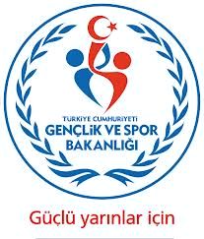

İZMİR
GENÇLİK HİZMETLERİ VE SPOR İL MÜDÜRLÜĞÜ

31 Ekim 2014
Cuma
Sayı: 41/2

28 Kasım 2014 Tarihinde Yayınlanan 41 Nolu Haftalık Bültende Yapılan Değişiklik ve İlave Müsabakalar

ALTAY – KAHRAMANMARAŞPOR AŞ SPOR TOTO 2. LİG FUTBOL MÜSABAKASI

Türkiye Futbol Federasyonu Başkanlığının 2014 yılı faaliyet programında yer alan ALTAY – KAHRAMANMARAŞSPOR AŞ. Spor Toto 2. Lig futbol müsabakası Türkiye Futbol Federasyonu kararınca 02 Kasım 2014 Pazar günü Turgutlu 7 Eylül Stadında Saat 13:30’da oynanacaktır.

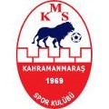

ATATÜRK SPOR KOMPLEKSİ MASA TENİSİ SALONU
01-02 Kasım 2014 | 13:00 | MİNİKLER TEŞVİK VE KLASMAN MÜSABAKALARI | KIZLAR ERKEKLER | MASA TENİSİ

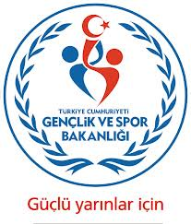
İZMİR
GENÇLİK HİZMETLERİ VE SPOR İL MÜDÜRLÜĞÜ
2014

